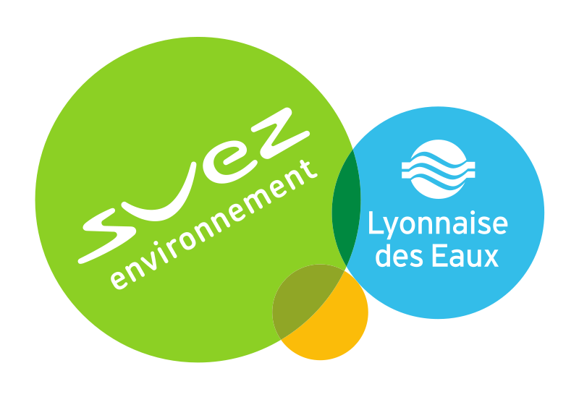
Fiche de renseignements

Nom du Site | Collonges
Type de Site | Réservoir
Commune | St Sorlin en Bugey
N° PPV/ tab | 52102 – E52

Fonctionnement lié à la Station de pompage de St Sorlin en Bugey rue Pailliere.

- Pointe EDF

Oui / Non
Horaires :
00h00 / 00h00
00h00 / 00h00

- Nombre de Pompes en fonctionnements

Totales Pompe : 0
Mode de fonctionnement : Solo ; parallèles // Jusqu'à [0] ; Gravitaire
Permutation de Pompe en cas de défaut : Oui / Non

- Mode Dégradé

Horloge locale
Interconnexion automatique
Interconnexion Manuel

- Défaut bloquant

La liaison entre le Réservoir et la Station de pompage se fait par une ligne privée. L’émetteur qui se situe au Réservoir est alimenté par une batterie, alors si il n’y a plus de niveau il se peut que la batterie soit vide.
En été ou lors qu’il y a de forte consommation (usine a proximité qui fait le remplissage des cuves de leur réserve incendie) le niveau du Réservoir peut descendre plus vite qu’il ne se rempli. Il est possible d’ouvrir une vanne manuel d’interconnexion situé à la sortie de Lagnieu (achat d’eau).

